支付宝支付使用步骤

1. 前往[支付开发者中心](https://openhome.alipay.com/platform/home.htm)点击右上角登录进行登录
2. 进入开发者中心控制台使用鼠标滚轮下拉页面到开发服务中点击研发服务进入研发服务页面后在左侧菜单栏中选择沙箱应用

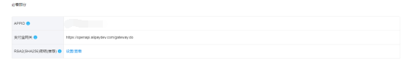

将APPID复制粘贴到项目目录config包下AlipayConfigInfo中对app_id进行赋值

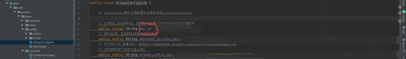

1. 点击图中所画文档下拉页面选择

进行点击进入开发助手简介

根据自己系统选择下载安装

4.

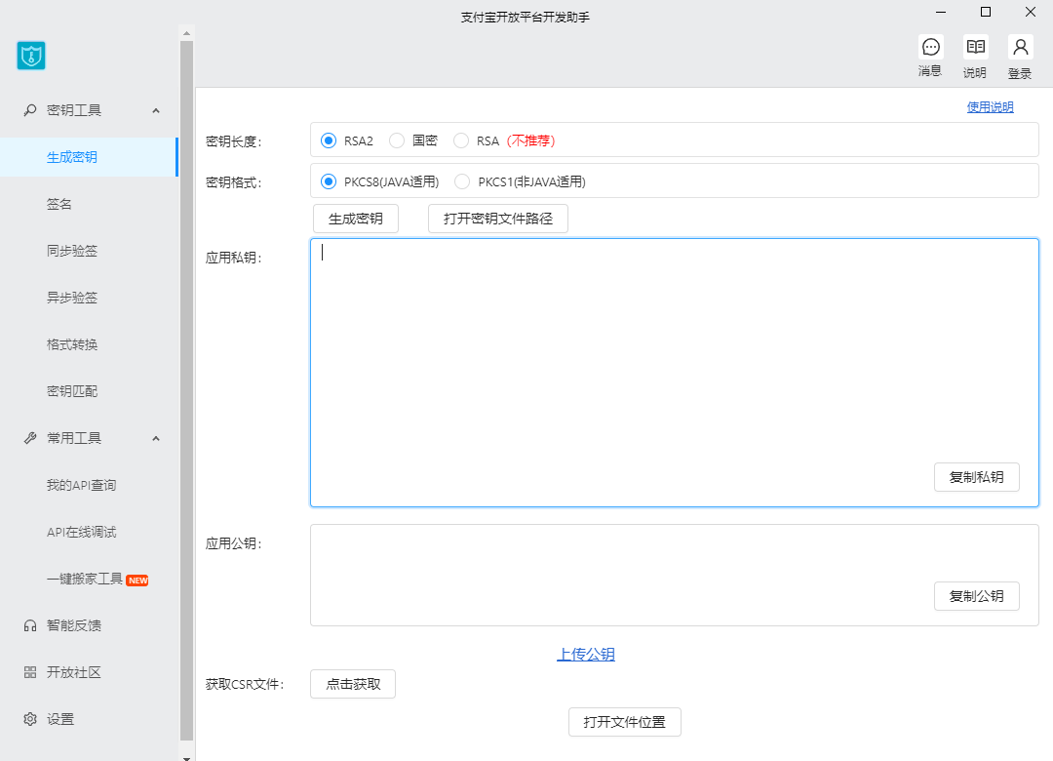安装完成后打开应用界面选择生成密码按照途中所示进行选择点击生成密钥返回第二部的页面点击

设置/查看将生成的应用公钥填入公钥位置即可完成将第二步的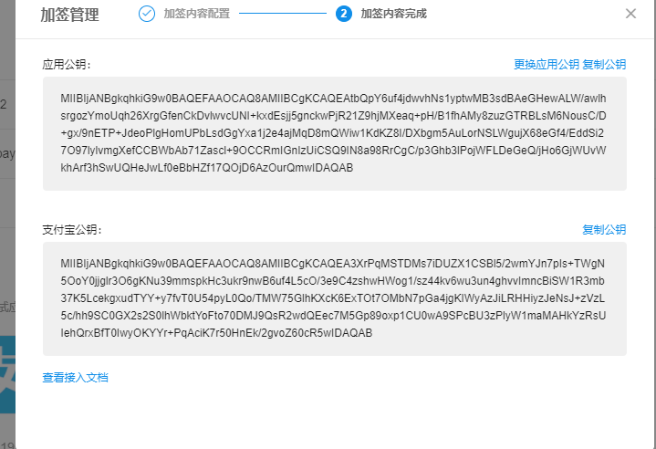支付宝公钥赋值粘贴到复制粘贴到项目目录config包下AlipayConfigInfo中对alipay_public_key进行赋值

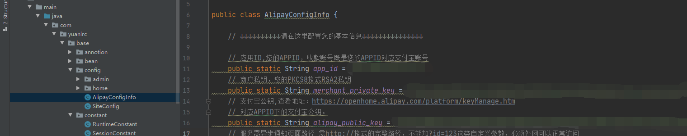

将支付宝开放平台开发助手的应用私钥赋值粘贴到merchant_private_key进行赋值

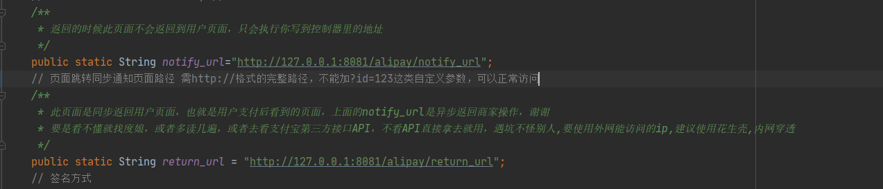

上述中有对支付宝同步回调return_url和异步回调notify_url的详情解释